Утверждения по теме Т-10
“Предел и непрерывность функции нескольких переменных”

1. Связь между -окрестностью и прямоугольной окрестностью точки
Любая -окрестность точки 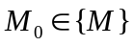 содержит некоторую прямоугольную окрестность этой точки. Верно и обратное.

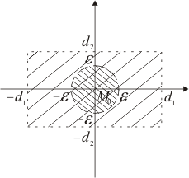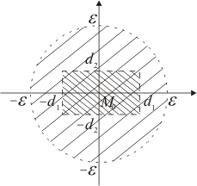

-окрестность точки 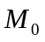 содержится в прямоугольной окрестности этой точки | -окрестность точки содержит прямоугольную окрестность этой

2. Критерий замкнутости множества
Множество  замкнуто тогда и только тогда, когда оно содержит все свои предельные точки.

3. Свойство связного в 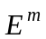 множества
Если множество 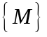 связно, то не существует двух непустых непересекающихся открытых множеств 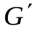 и 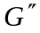 таких, что пересечение каждого из этих множеств с не пусто и множество содержится в объединении и .

4. Связь между сходимостью последовательности 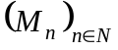 и сходимостью числовых последовательностей из координат точек 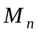
Сходимость последовательности точек 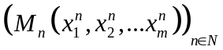 к точке 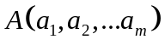 эквивалентна сходимости каждой из последовательностей 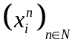 к точке , 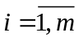.

5. Критерий Коши сходимости последовательности точек пространства
Последовательность точек 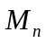 сходится к некоторой точке  тогда и только тогда, когда

6. Теорема Больцано-Вейерштрасса
Из любой ограниченной последовательности точек -мерного евклидова пространства
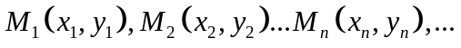
всегда можно извлечь такую частичную подпоследовательность
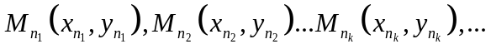
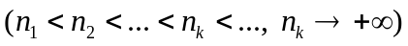
которая сходилась бы к предельной точке.

7. Теорема о пределе суммы, разности, произведения и частного двух функциё нескольких переменных
Если 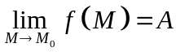, 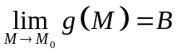, 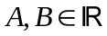, то
- 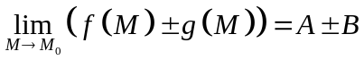
- 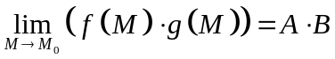
- 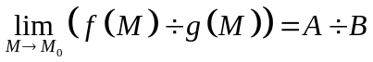, если 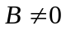.

8. Критерий Коши существования предела функции нескольких переменных
Для того чтобы функция 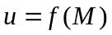 имела конечное предельное значение в точке , необходимо и достаточно, чтобы эта функция удовлетворяла в точке условию Коши.

9. Достаточное условие равенства повторных пределов
Если
- существует двойной предел 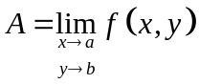 и
- при любом из множества 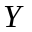 существует предел 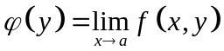 и
- при любом из множества  существует предел 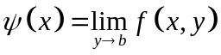, то
существуют и пределы 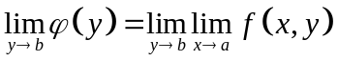 и 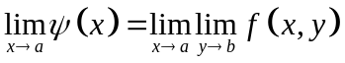 равные между собой и равные числу .

10. Связь между непрерывностью функции нескольких переменных в точке и непрерывностью этой функции по каждой из переменных
Если функция непрерывна в точке, то она и непрерывна по любой из переменных. Обратное, вообще говоря, неверно.

11. Связь между непрерывностью функции нескольких переменных в точке и непрерывностью этой функции по любой прямой, проходящей через эту точку
Если функция непрерывна в точке, то она и непрерывна по любой прямой, проходящей через эту точку. Обратное, вообще говоря, неверно.

12.1. Локальные свойства непрерывной функции нескольких переменных;
Непрерывность суммы, разности, произведения и частного двух функции нескольких переменных
Если функции нескольких переменных  и обе непрерывны на некотором множестве 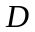, то непрерывными на этом множестве также будут функции
- 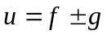
- 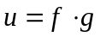
- 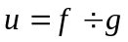, при условии, что функция на множестве не обращается в ноль.

12.2. Локальные свойства непрерывной функции нескольких переменных;
Теорема о сохранении знака
Если функция 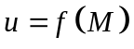 определена в некоторой окрестности точки 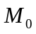, непрерывна в ней и 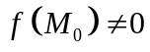, то
.

12.3. Локальные свойства непрерывной функции нескольких переменных;
Непрерывность сложной функции нескольких переменных
Если функции 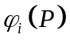, 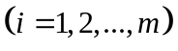 все непрерывны в точке 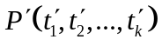, а функция 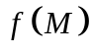 непрерывна в соответствующей точке 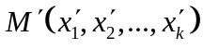 с координатами
,
то и сложная функция
будет непрерывна в точке 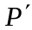.

12.4. Локальные свойства непрерывной функции нескольких переменных;
Локальная ограниченность
Если функция 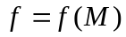 непрерывна в точке то существует такая -окрестность точки , в которой эта функция является ограниченной
.

13. Критерий компактности множества в
Множество компактно тогда, когда оно ограничено и замкнуто.

14.1. Глобальные свойства непрерывной функции нескольких переменных;
Теорема о промежуточных значениях
Если функция определена и непрерывна на некотором связанном множестве 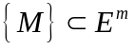 и 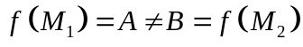, 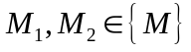, 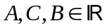, 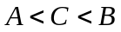, то на любой целиком лежащей в области 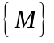 непрерывной кривой, соединяющей точки 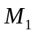 и 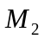, найдется такая точка , что 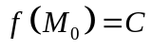.

14.2. Глобальные свойства непрерывной функции нескольких переменных;
Ограниченность
Если функция определена и непрерывна в любом ограниченном замкнутом множестве 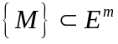, то она ограниченна:
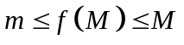, 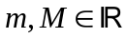.

14.3. Глобальные свойства непрерывной функции нескольких переменных;
Достижение точных граней на компакте
Если функция определена и непрерывна на компактном множестве , то она достигает на этом промежутке своих точных верней и нижней граней.

14.4. Глобальные свойства непрерывной функции нескольких переменных;
Связь между непрерывностью и равномерной непрерывностью на множестве
Если функция равномерно непрерывна на множестве, то она просто непрерывна на нем. Обратное, вообще говоря, неверно.

14.5. Глобальные свойства непрерывной функции нескольких переменных;
Теорема Кантора
Если функция непрерывна в ограниченной замкнутой области , то она будет и равномерно непрерывна в .

